SVETLO n.o. so sídlom : Františkánska 2, 917 01 Trnava, IČO: 36084484

Výročná správa SVETLO n.o.

za rok 2014



V Trnave 26. mája 2015

Výročná správa SVETLO n.o. za rok 2014

Obsah

Úvod 5
Štruktúra organizácie SVETLO n.o. ku dňu 31. 12. 2014 6
Zmeny a nové zloženie orgánov SVETLO n.o., ku ktorým došlo v priebehu roka 2014 7
Prehľad činností uskutočnených organizáciou za rok 2014 8
a) poskytovanie sociálnych služieb 8
Opatrovateľská starostlivosť 9
Voľnočasové aktivity 10
b) požičiavanie pomôcok 13
c) vzdelávanie – odborná prax 13
Dobrovoľníci 14
Investičné aktivity 14
Zamestnanci SVETLO n.o. 15
Prehľad o výnosoch a nákladoch SVETLO n.o. za rok 2014 16
Súvaha k 31. 12. 2014 18
Vedenie účtovníctva 19
Prílohy: 19

Názov organizácie: SVETLO n.o

Sídlo organizácie: Františkánska 2, 917 01 TRNAVA

IČO: 36084484

DIČ: 2021902102

Kontakt: tel.: 033 / 554 54 33
e-mail: svetlo.no@gmail.com
www.svetlotrnava.sk

Právna forma: nezisková organizácia

Registrácia n.o.: KÚ Trnava, č. VVAaŽP/NO-40/2004, dňa 28. 10. 2004

Registrácia SVETLO – DSS a ZOS: TTSK, č. OSP/NO/110/2009, dňa 09.
01. 2012

Úvod

Nezisková organizácia SVETLO n.o. so sídlom : Františkánska 2, 917 01 Trnava, IČO: 36084484 vznikla dňa 24. 10. 2004 na základe rozhodnutia Krajského úradu v Trnave podľa ustanovenia §9 ods. 1 zákona č. 213/1997 Z. z. o neziskových organizáciách poskytujúcich všeobecne prospešné služby v platnom znení.

SVETLO n.o. poskytuje nasledovné všeobecne prospešné služby:

Poskytovanie sociálnych služieb v zmysle zákona č. 448/2008 Z. z. o sociálnych službách a o zmene a doplnení zákona č. 455/1991 Zb. o živnostenskom podnikaní (živnostenský zákon) v znení neskorších predpisov, a to:
- poskytovanie sociálnych služieb na riešenie nepriaznivej sociálnej situácie z dôvodu ťažkého zdravotného postihnutia, nepriaznivého zdravotného stavu alebo z dôvodu dovŕšenia dôchodkového veku, ktorými sú:
  - poskytovanie sociálnej služby v zariadení pre fyzické osoby, ktoré sú odkázané na pomoc inej fyzickej osoby a pre fyzické osoby, ktoré dovŕšili dôchodkový vek, a to:
- Zariadenie opatrovateľskej služby
- Domov sociálnych služieb
  - požičiavanie pomôcok.

Hlavným cieľom SVETLO n.o. je najmä:
- poskytovať pobytovú sociálnu službu osobám odkázaným na pomoc inej fyzickej osoby v sociálnom zariadení SVETLO – Domov sociálnych služieb a Zariadenie opatrovateľskej služby s dôrazom na dôstojné prežitie jesene života
- poskytovať potrebné zdravotnícke a hygienické pomôcky osobám odkázaným na túto službu v domácom prostredí

Orgánmi neziskovej organizácie SVETLO n.o. sú:
- správna rada
- dozorná rada
- riaditeľ

Štruktúra organizácie SVETLO n.o. ku dňu 31. 12. 2014

SPRÁVNA RADA
- Mgr. Anna Suchoňová, predseda správnej rady

Trvalý pobyt: Čajkovského 46, 917 08 Trnava

- Ing. Mária Zrubanová

Trvalý pobyt: Paulínska 18, 917 01 Trnava

- Daniela Drgoňová

Trvalý pobyt: Golianova 32, 917 01 Trnava

- Mgr. Eva Šulková

Trvalý pobyt: Hlboká 9, 917 01 Trnava

- P. Michael – Jaroslav Holub

Trvalý pobyt: Františkánska 1, 917 01 Trnava

- Ing. Marián Kolenčík

Trvalý pobyt: Hlboká 20, 917 01 Trnava

- Ing. Elena Chrenková

Trvalý pobyt: Nová 9, 919 35 Hrnčiarovce n/Parnou

DOZORNÁ RADA
- Helena Ružeková
Trvalý pobyt: 919 53 Dechtice 324

- Ing. Margita Pňačková
Trvalý pobyt: A. Hlinku 32, 917 01 Trnava

- Ingrid Drličková
Trvalý pobyt: 922 01 Ostrov 138

- JUDr. Peter Bročka
Trvalý pobyt: Vajanského 6, 917 01, Trnava

RIADITEĽ

Ing. Viktória Okšová

Trvalý pobyt: Starohájska 5, 917 01 Trnava

Zmeny a nové zloženie orgánov SVETLO n.o., ku ktorým došlo v priebehu roka 2014

V roku 2014 nastali nasledujúce zmeny v zložení orgánov neziskovej organizácie:

Na zasadaní správnej rady dňa 14. 01. 2014:
- na základe Uznesenia správnej rady SVETLO n.o. č. 01/2014 bol z funkcie člena dozornej rady odvolaný Augustín Krampl
- na základe Uznesenia správnej rady SVETLO n.o. č. 02/2014 bol do funkcie člena dozornej rady zvolený JUDr. Peter Bročka

Prehľad činností uskutočnených organizáciou za rok 2014

V priebehu roka 2014 SVETLO n.o. zabezpečovala nasledujúce činnosti:

    - poskytovanie sociálnych služieb

Hlavným cieľom sociálneho zariadenia je poskytovanie kvalitnej a komplexnej starostlivosti prijímateľom sociálnej služby so zreteľom na humánny a etický prístup ku klientom zariadenia. Snažíme sa vytvárať priestor pre sebarealizáciu, podporovať ich socializáciu a v čo najväčšej miere vytvárať pocit súkromia a domova.
Od 1. marca 2012 prevádzkuje sociálne zariadenie SVETLO – Domov sociálnych služieb a Zariadenie opatrovateľskej služby (ďalej SVETLO - DSS a ZOS) osoby v súlade so zákonom č. 448/2008 Z. z. o sociálnych službách a v znení neskorších predpisov. Sociálne služby boli poskytované celoročne fyzickým osobám odkázaným na pomoc inej fyzickej osoby a tým, ktorí dovŕšili dôchodkový vek. Všetci boli obyvatelia trnavského regiónu. Klienti mali k dispozícii 17 lôžok, ktoré boli obsadzované v súlade s požiadavkami na umiestnenie. Cieľom všetkých zamestnancov bolo vytvoriť pre obyvateľov zariadenia príjemné prostredie, ktoré by im čo najviac pripomínalo to rodinné, z ktorého prišli. Nie vždy to bolo v zhode s ich osobným želaním, často ich k tomu prinútil zhoršujúci sa zdravotný stav. No našou snahou bolo, aby prežili veľa pekných chvíľ v spoločnosti rovesníkov a cítili sa u nás príjemne. K tomu prispievali aj stretnutia s ich rodinnými príslušníkmi a známymi, ktoré neboli obmedzované návštevnými hodinami.

Domov sociálnych služieb (DSS):
V DSS sa poskytuje sociálna služba na dobu neurčitú. Kapacita DSS je 5 lôžok. V roku 2014 bola sociálna služba poskytnutá celkovo siedmym klientom na základe Rozhodnutia Trnavského samosprávneho kraja o odkázanosti na sociálnu službu, z toho štyrom počas celého roka. Všetci mali VI. stupeň odkázanosti na pomoc inej fyzickej osoby. Jednému klientovi bolo ukončené poskytovanie sociálnej služby z dôvodu úmrtia. Jeden klient odišiel na vlastnú žiadosť.
Okrem toho prijímali krátkodobo sociálnu službu štyria klienti, ktorý si celý pobyt hradili sami, dvaja z nich pokračovali v prijímaní sociálnej služby na základe právoplatného Rozhodnutia.

Zariadenie opatrovateľskej služby (ZOS)
V ZOS sa poskytuje pobytová služba klientom na určitý čas. Kapacita ZOS je 12 lôžok.
V roku 2014 bola sociálna služba poskytnutá spolu pätnástim klientom na základe Rozhodnutia samosprávy o odkázanosti na sociálnu službu, z toho deviatim v priebehu celého roka. Trom z nich sa prestala poskytovať sociálna služba na základe žiadosti o jej ukončenie.
Stupne odkázanosti u klientov boli od IV. po VI:
IV. st. – 6, V. st. – 3, VI. st.- 6.
Deviatim klientom bola poskytovaná sociálna služba krátkodobo s celou úhradou za pobyt, traja z nich pokračovali v prijímaní sociálnej služby na základe právoplatného Rozhodnutia.

Prijímatelia sociálnych služieb boli ubytovaní v jedno a dvojlôžkových izbách. Všetky izby sú vybavené potrebným nábytkom a umývadlom. V prípade záujmu majú klienti právo priniesť si z domova vlastné zariadenie a umiestniť si v izbe predmety, ktoré sú im blízke, napr. obrazy.
Všetky 2-lôžkové izby a tri 1-lôžkové izby majú vlastnú kúpeľňu s WC, jedna 1-lôžková a jedna 2-lôžková izba majú vlastnú sprchu. Pre ostatných mobilných klientov sú k dispozícii spoločné WC a pre všetkých spoločná kúpeľňa so sprchami.

V sociálnom zariadení sa podáva jedlo 5 x denne v spoločnej jedálni, ak si to klient želá, tak na jeho izbe. Teplé obedy a večere sa privážajú z reštaurácie RELAX TEAM. Okrem toho sa podávajú raňajky, desiata a olovrant, ktoré sa pripravujú v kuchynke vlastnými silami. O to, aby bola strava pestrá a vyvážená v súlade s požiadavkami na zdravú výživu, sa staral lekár spolu s hlavnou sestrou zariadenia.

Pranie posteľnej bielizne bolo zabezpečené firmou WASH and GO, a.s. Pranie a údržba osobnej bielizne a šatstva prijímateľov sociálnych služieb boli zabezpečené v rámci poskytovaných služieb zamestnancami sociálneho zariadenia.

Spoločenská miestnosť je vybavená televízorom a rádiom, využíva sa na voľnočasové aktivity klientov. V kaplnke sa mohli klienti stretať pri spoločnej modlitbe alebo tu nájsť ticho k osobnej modlitbe. Počas celého roka otcovia františkáni poskytovali obyvateľom, ale i pracovníkom sociálneho zariadenia duchovnú službu.

Opatrovateľská starostlivosť

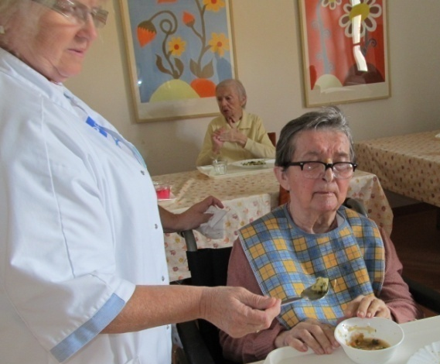
Poslaním zariadenia je rozvíjať sociálne služby po kvantitatívnej aj kvalitatívnej stránke. V sociálnom zariadení je kladený veľký dôraz na kvalitu služieb, ktorá sa prejavuje v primeranom a esteticky upravenom prostredí. Snažíme sa zvyšovať kvalitu služieb a implementovať individuálne rozvojové plány. Hlavným cieľom všetkých zamestnancov zariadenia je spokojnosť klientov, ich všestranný rozvoj a aktívny život s prihliadnutím na ich sociálne možnosti. V sociálnom zariadení SVETLO – DSS a ZOS boli osoby staršie, väčšinou v dôchodkovom veku, odkázané na pomoc inej fyzickej osoby. Sociálne služby im boli poskytované počas celého roka, okrem klientov, ktorí boli z rôznych dôvodov prijatí na krátku dobu. Bola im poskytovaná primeraná, potrebná odborná opatrovateľská a zdravotnícka starostlivosť s prihliadnutím na ich zdravotný stav. Túto starostlivosť zabezpečoval kolektív opatrovateľov s potrebným vzdelaním spolu so zdravotnou sestrou. V organizácii je kladený dôraz na kvalitu služieb, ktorá sa prejavuje aj v primeranom a esteticky upravenom prostredí. Pri poskytovaní starostlivosti sa kladie dôraz na zachovanie samostatnosti prijímateľov služieb a tiež sa prihliada na schopnosť klienta aktívne spolupracovať pri uchovaní si fyzického a duševného zdravia.
Zdravotná starostlivosť bola počas celého roka zabezpečovaná zmluvným lekárom a zdravotnou sestrou. Lekár prichádzal raz za týždeň, v prípade potreby aj častejšie. Pri náhlom zhoršení zdravotného stavu bola volaná rýchla zdravotná pomoc. Potrebné odborné vyšetrenia a prehliadky mali klienti zabezpečené za doprovodu odborného zamestnanca zariadenia.

Sociálny pracovník spolu s ostatnými zamestnancami vypracoval pre každého prijímateľa sociálnych služieb individuálny plán za jeho aktívnej účasti a spolupráce. Počas celého roka sa dopĺňal a vyhodnocoval, príp. menil v súlade s prihliadaním na zdravotný stav a potreby klienta.

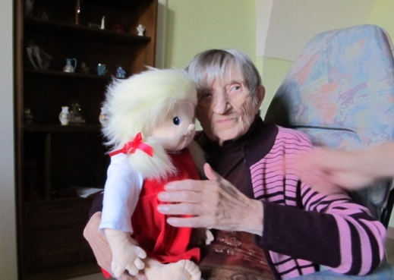
Snahou všetkých zamestnancov sociálneho zariadenia bolo, a stále aj je, vytvoriť obyvateľom príjemné prostredie rodinného typu. Stretanie sa s príbuznými a priateľmi prispelo nemalou mierou k naplneniu tohto cieľa a prispelo tiež k duševnej pohode našich klientov, ale aj ich príbuzných.

Pre udržanie a zabezpečenie duševného, ale i fyzického zdravia slúži sociálna terapia. Má zabezpečiť integráciu a sociálnu adaptáciu jednotlivca, udržať ho v dobrom fyzickom stave a rozvíjať jemnú motoriku. Tieto aktivity zabezpečoval sociálny pracovník. V minulom roku boli zakúpené viaceré terapeutické pomôcky, ktoré sa pri týchto aktivitách využívali.

Voľnočasové aktivity

Okrem zabezpečenia potrebnej odbornej starostlivosti mali prijímatelia sociálnych služieb v našom zariadení možnosť plnohodnotne prežívať voľný čas v spoločnosti ostaných klientov, pričom boli rešpektované ich osobné záujmy a potreby. Mali možnosť aktívne sa zúčastňovať pracovnej terapie, ktorá prispieva k udržaniu vitality života a tiež vypĺňa podstatnú časť dňa zaujímavou činnosťou. Obľúbené boli stretnutia pri spoločnom čítaní s nasledujúcou debatou o prečítanom. Pre obyvateľov zariadenia boli veľmi dôležité osobné rozhovory, pri ktorých si mohli zaspomínať na uplynulé prežité roky, príp. vyjadriť sa k aktuálnym spoločenským i politickým udalostiam.

K starostlivosti o prijímateľov sociálnych služieb neoddeliteľne patrí ergoterapia, realizovaná individuálne a skupinovo, prebieha pravidelne podľa záujmu klientov. Ergoterapia využíva i kreatívne techniky, ktoré u seniorov nielen zvyšujú a udržujú rozsah kĺbovej pohyblivosti, svalovú silu a mieru nezávislosti, ale majú vplyv i na psychiku. Senior cíti, že je užitočný a niečo dokáže, dôležitým faktom týchto aktivít z hľadiska klienta je zmena každodenného životného stereotypu.

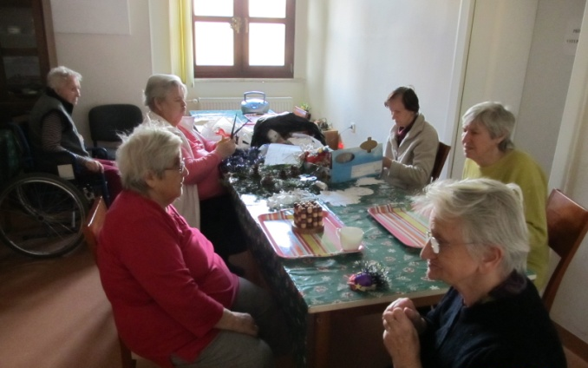
Pri spoločenských hrách, pri rôznych pamäťových cvičeniach (napr. meno, mesto...) a pri kreatívnych ručných prácach, napr. výroba fašiangovej, veľkonočnej a vianočnej výzdoby, sa klienti dobre zabávali a príjemne strávili svoj čas. Veľmi obľúbený je spev piesní, ktoré pomáhajú klientom s narušeným rečovým prejavom zlepšiť ich artikuláciu, rytmus reči a dychovú kontrolu. Klientom s mentálnym postihnutím slúžia piesne k rozširovaniu slovnej zásoby, pamätaniu dôležitých údajov, pripomínajú im významné okamihy ich života, ktoré môžu prežívať spolu s ostatnými. Vhodná pieseň dokáže poskytnúť potrebné emocionálne zázemie. Skupinový spev privádza zúčastnených k spoločnému kontaktu, poskytuje anonymitu prejavu a možnosť odreagovania.

Pri ergoterapii sa zapájajú motorické, kognitívne, emocionálne a iné funkcie a preto sa i do budúcna budeme snažiť podnikať čo najviac spoločných aktivít zameraných predovšetkým na udržanie a zlepšenie kvality života našich klientov.

Klienti sa spoločne stretávali pri pozeraní televízie, počúvaní rádia a sledovaní filmov podľa vlastného výberu. Slnečné dni mohli tráviť v príjemnom prostredí átria na čerstvom vzduchu.

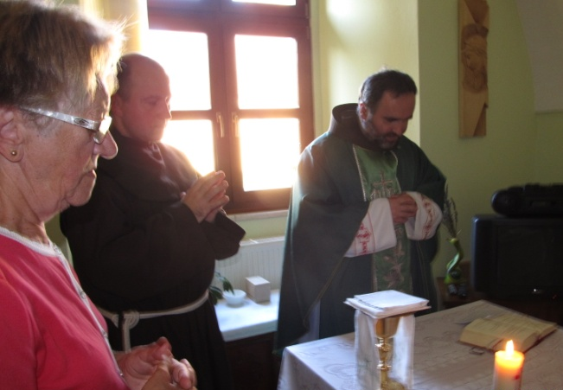
Veľmi dôležitou súčasťou života klientov je duchovná služba, ktorú sa ochotne podujali zabezpečovať bratia z rehole OFM – vysluhovali sviatosť zmierenia, prinášali sv. prijímanie, slúžili sv. omšu a tiež sa zúčastňovali spoločenských podujatí.

Počas celého roka sa stretávali obyvatelia sociálneho zariadenia spolu so zamestnancami a „priateľmi“ nášho domova pri rozličných spoločenských udalostiach.

V januári sme spoločne oslávili 90-ku prvej obyvateľky nášho zariadenia, ktorá nás, žiaľ, v lete navždy opustila.
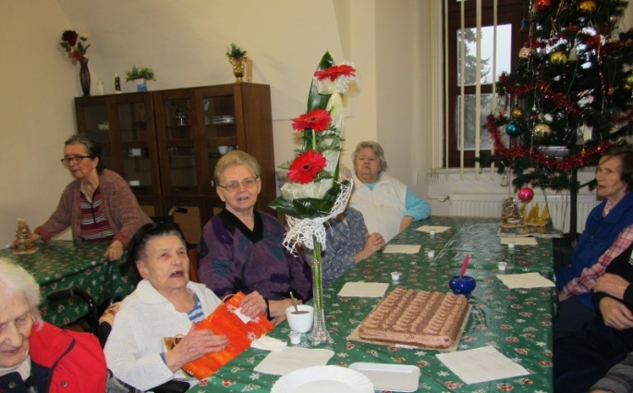
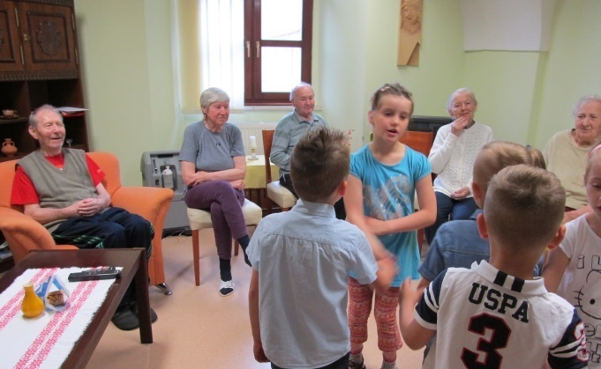
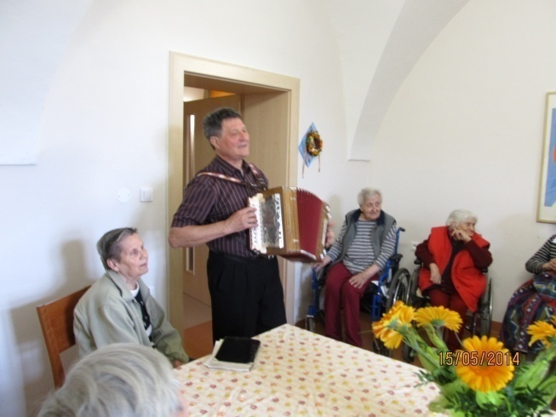
K tradičným sviatkom, pri ktorých sa spoločne stretávame, patrí oslava MDŽ a Dňa matiek. Drobnou kytičkou sme sa poďakovali obyvateľkám nášho zariadenia za ich celoživotnú prácu a starostlivosť o svojich najbližších.

K milej oslave Dňa matiek prispelo i vystúpenie detí z Materskej škôlky v Zelenči.
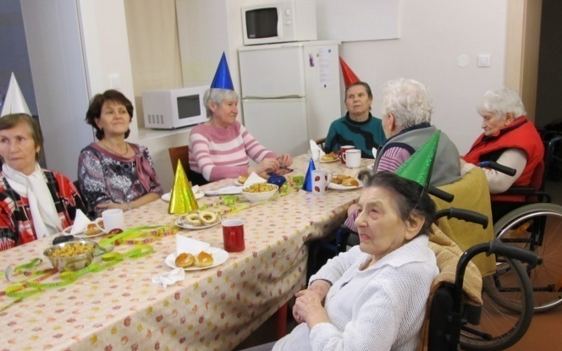
Posledné dni pred pôstnym obdobím sme využili príležitosť dobre sa zabaviť, posedieť si pri tradičných fašiangových šiškách, zaspievať si, príp. i zatancovať.
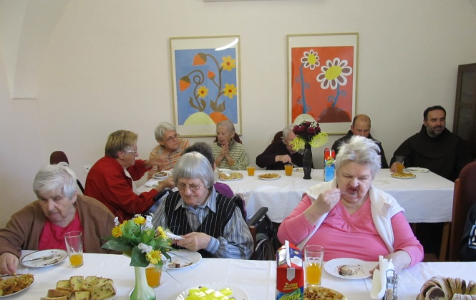
Mesiac október je už tradične venovaný úcte k starším, chorým a ich opatrovateľom. Pri sv. omši sme sa poďakovali za všetky dary a pomoc, ktoré sa nám vo veľkej miere dostávajú, a tiež sme spoločne prosili do ďalších dní o pomoc, zdravie a silu. Po sv. omši bolo malé posedenie pri občerstvení spolu s p. františkánmi.
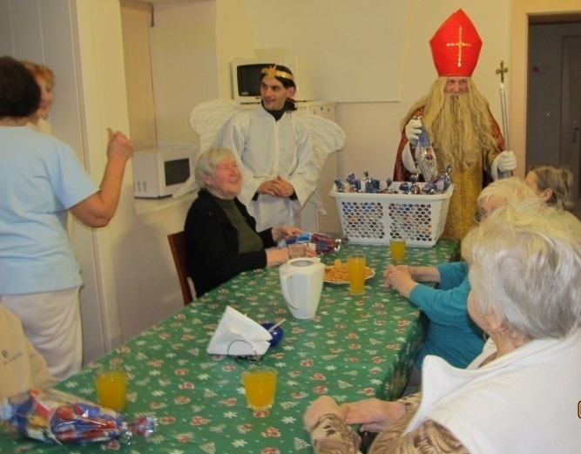
Pri sv. omši 1. novembra sme si všetci spoločne spomínali na svojich blízkych, ktorí už nie sú medzi nami.

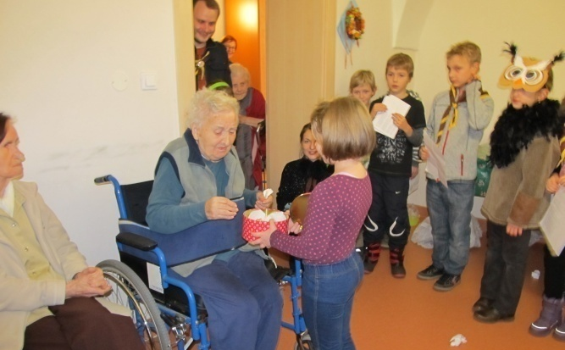
Na začiatok adventného obdobia pripadá sviatok sv. Mikuláša. Naše sociálne zariadenie neobišiel ani tento rok – po sv. omši prišiel spolu s anjelmi a nezabudol ani na drobné sladkosti pre všetkých „starkých“.

V predvianočnom období nezabudli na naše sociálne zariadenie ani skauti z „2. zboru Dlhých mačiek“ - vĺčatá a včielky. Opäť prišli v nedeľné popoludnie s krátkym programom, pri ktorom sa všetci príjemne zabavili. Pri drobnom občerstvení spolu s deťmi prežili naši klienti milé chvíle, pri ktorých si snáď spomenuli i na čas prežívaný so svojimi vnúčatami a pre malých skautov to bola možnosť získať skúsenosť pri trávení času so staršími a chorými ľuďmi.

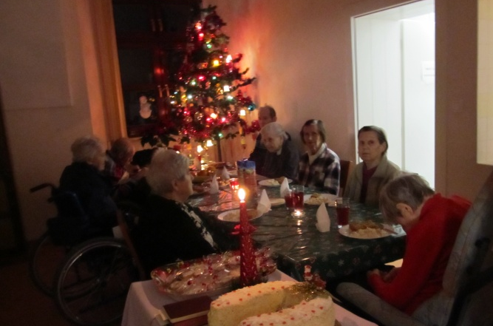
Dni pred Vianocami spestrili našim klientom študentky Strednej zdravotníckej školy v Trnave, ktoré venovali našim klientom. Dievčatá vystúpili s krátkym programom. Pre našich klientov pripravili tiež vlastnoručne malé občerstvenie. No pre všetkých boli najväčším prínosom spoločne strávené chvíle pri rozhovoroch a spoločenských hrách.
Vianoce i posledné dni roka 2014 sa niesli v príjemnej atmosfére spoločne prežitých chvíľ. Vďaka sponzorom sme mohli spestriť jedálniček a odovzdať každému obyvateľovi sociálneho zariadenia malý darček.

V uplynulom roku sme sa stretli tiež pri oslavách jubilea 60-ky a 50-ky našich zamestnankýň a pri spoločnom posedení sme im zaželali ešte veľa zdravia, ale aj sily a vytrvalosti pre ich ďalšiu, nie ľahkú prácu.

    - požičiavanie pomôcok

Aj v roku 2014 zabezpečovala nezisková organizácia požičiavanie rôznych hygienických a zdravotníckych pomôcok chorým, pacientom po úrazoch a operáciách, ktorí boli na túto službu odkázaní v domácom prostredí. Najviac požičiavané boli polohovateľné postele, antidekubitné matrace, toaletné kreslá, invalidné vozíky a chodítka, uľahčujúce chôdzu. Spolu bolo požičaných asi 170 pomôcok. Pri tejto činnosti nám vo veľkej miere pomáhali dobrovoľníčky, ktoré prichádzali 2 x do týždňa vydávať žiadané pomôcky.

    - vzdelávanie – odborná prax

Zúčastňovať sa odborných konferencií, školení a seminárov je pre pracovníkov sociálnych služieb nevyhnutnosťou z dôvodu skvalitňovania práce a poskytovaných služieb a tiež rozširovania si odborných vedomostí. Počas týchto podujatí je možnosť stretávania sa s pracovníkmi iných sociálnych zariadení a získavania, resp. vymieňania si skúseností s prevádzkovaním zariadenia a riešení rôznych problémov, ktoré sa vyskytnú pri práci.
Od 1. januára 2014 vstúpila do platnosti novela zákona č. 448/2008 Z. z. o sociálnych službách. Nakoľko táto novela obsahovala viaceré dôležité zmeny súvisiace s poskytovaním sociálnych služieb zorganizovalo Ministerstvo práce, sociálnych vecí a rodiny odborný seminár k týmto zmenám.

Vo februári 2014 sa sociálna pracovníčka zúčastnila odborného semináru a tréningu pre poskytovateľov sociálnych služieb „Zásady komunikácie s klientmi s psychózami“, ktorý zorganizovala spoločnosť ADEVEC. .

Mesiac marec patrí už tradične konferencii „Dobrá prax – naša inšpirácia“, ktorej 6. ročník bol zameraný na aktuálne problémy sociálnej práce. Organizátormi podujatie boli fakulta zdravotníctva a sociálnej práce Trnavskej univerzity a Trnavský samosprávny kraj.

V máji 2014 sa konalo VI. valné zhromaždenie Asociácie poskytovateľov sociálnych služieb v SR – zúčastnila sa ho riaditeľka n.o.

27. novembra 2014 zorganizovala APSSvSR v Bratislave odbornú konferenciu na tému „Aká je cena sociálnych služieb na Slovensku?“ (Ekonomicky oprávnené náklady, cena a povinnosti poskytovateľa). Cieľom konferencie bolo prediskutovať financovanie sociálnych služieb z hľadiska zákona, aké sú zákonné povinnosti poskytovateľov sociálnych služieb, čo sú ekonomicky oprávnené náklady a ako sa tvorí cena.

V mesiaci novembri a decembri 2014 riaditeľka n.o. absolvovala kurz „Kvalita v sociálnych službách“ v rozsahu 50 hodín, poriadaný Vzdelávacou akadémiou J. A. Komenského v Trnave. Obsahom kurzu boli témy:
Prečo kvalita v sociálnych službách?
Kvalita v sociálnych službách
Meranie kvality
Zvyšovanie kvality
Praktické cvičenia zamerané na hodnotenie kvality.

V roku 2014 pokračovala spolupráca s vysokými i strednými odbornými školami.

O práci v sociálnom zariadení SVETLO – DSS a ZOS sa počas exkurzie v marci dozvedeli poslucháči Fakulty zdravotníctva a sociálnej práce TU a v mesiaci máj študenti Pedagogickej a sociálnej akadémie bl. Laury, odbor sociálna práca.

Počas letného i zimného semestra absolvovalo odbornú prax spolu 7 poslucháčov Fakulty zdravotníctva a sociálnej práce TU denného i externého štúdia.
V sociálnom zariadení SVETLO – DSS a ZOS si v priebehu roka 2014 vykonala odbornú prax aj jedna poslucháčka Vysokej školy zdravotníctva a sociálnej práce sv. Alžbety v Bratislave, odbor sociálna práca
V rámci „Kurzu opatrovania“ (organizovaný spoločnosťou V a V Akademy – PO, s.r.o. v Prešove) absolvovala v našom zariadení odbornú stáž jedna poslucháčka tohto kurzu.
Poslucháči vysokých škôl mali zodpovedný prístup k prijímateľom sociálnych služieb. Zverené úlohy plnili svedomito a zodpovedne.

Dobrovoľníci

V priebehu celého roka prichádzali do sociálneho zariadenia dobrovoľníci, ktorí venovali svoj voľný čas obyvateľom nášho zariadenia. Pomáhali pri organizovaní spoločných podujatí, sprevádzali klientov na prechádzkach a robili im spoločnosť pri rôznych aktivitách.

Investičné aktivity

V uplynulom roku sa pokračovalo v rekonštrukčných prácach priestorov uličného krídla a úpravách prevádzkovaných priestorov:

- vo všetkých miestnostiach boli vymenené okná a osadené vonkajšie parapety, boli urobené vysprávky ostenia okien
- na chodbe bolo vybúrané a osadené oblúkové okno z dôvodu jej presvetlenia
- v mesiacoch október až december boli urobené stavebné úpravy chodby a miestností: rozšírenie dverných otvorov do izieb, osekanie starých omietok, vysprávky vnútorných omietok
- bolo uzatvorené schodište – postavená priečka a osadené dvere
- z dôvodu rozšírenia kapacity z kaplnky bola prerobená izba – na steny bola nanesená tenkovrstvová omietka, miestnosť bola vymaľovaná, bola osadená plávajúca podlaha a namontované umývadlo
- v uličnom krídle bola zrekonštruovaná jedna miestnosť, ktorá bude slúžiť ako šatňa pre zamestnancov: úprava a maľba stien, položenie plávajúcej podlahy v miestnosti, položenie dlažby a keramických obkladov v hygienickom zariadení, osadenie sanity (umývadlo a WC), boli osadené dvere s obložkovou zárubňou.

Zamestnanci SVETLO n.o.

Počas roka 2014 zamestnávala nezisková organizácia SVETLO n.o. stabilný počet pracovníkov, ako je uvedené v tabuľke nižšie.

Stav zamestnancov s trvalým pracovným pomerom k 31. 12. 2014:

funkcia | počet
riaditeľ | 1
vedúca sestra sociálneho zariadenia | 1
sociálny pracovník | 1
zdravotná sestra | 0,25
opatrovateľka | 7,75
sociálny garant | 0,125
ekonómka | 0,125
upratovačka | 1

Na dohodu o pracovnej činnosti boli zamestnaní upratovačka a údržbár.

Od augusta 2014 boli v sociálnom zariadení SVETLO – DSS a ZOS prijaté na základe Dohody uzatvorenej s Úradom práce, sociálnych vecí a rodiny v Trnave podľa § 10 ods. 3, ods. 9 a nasl. zákona č. 417/2013 Z. z. o pomoci v hmotnej núdzi na pomocné práce tri poberateľky príspevku v hmotnej núdzi.

Na základe Dohody o zabezpečení podmienok vykonávania absolventskej praxe absolventa školy uzatvorenej s Úradom práce, sociálnych vecí a rodiny v Trnave podľa ustanovenia §51 ods. 8 zákona č. 5/2004 o službách zamestnanosti bola prijatá v októbri 2014 jedna absolventka Pedagogickej a sociálnej akadémie bl. Laury v Trnave na absolventskú prax.

Prehľad o výnosoch a nákladoch SVETLO n.o. za rok 2014

Výnosy: | nezdaňovaná činnosť /EUR/ | zdaňovaná činnosť /EUR/ | spolu /EUR/
Tržby z predaja služieb | 124 363 |  | 124 363
Príspevky od iných organizácií - PO | 1 380 |  | 1 380
Príspevky od fyzických osôb - FO | 6 977 |  | 6 977
Príspevky z podielu zaplatenej dane | 5 337 |  | 5 337
Dotácie | 78 361 |  | 78 361
Ostatné | 3 |  | 3
Príjmy z prenájmu pomôcok |  | 2 767 | 2 767
Výnosy spolu | 216 421 | 2 767 | 219 188

Náklady: | nezdaňovaná činnosť /EUR/ | zdaňovaná činnosť /EUR/ | spolu /EUR/
Spotreba materiálu | 32 760 | 4 | 32 764
Spotreba energie | 12 874 | 263 | 13 137
Opravy a udržiavanie | 9 325 |  | 9 325
Ostatné služby | 8 826 |  | 8 826
Mzdové náklady | 97 961 |  | 97 961
Zákonné poistenie | 30 598 |  | 30 598
Zákonné sociálne náklady | 4 536 |  | 4 536
Odpisy majetku | 16 100 |  | 16 100
Ostatné náklady | 511 |  | 511
Náklady spolu | 213 491 | 267 | 213 758

Výsledok hospodárenia | 2 930 | 2 500 | 5 430
 | zisk | zisk | zisk

Nezisková organizácia SVETLO získala v roku 2014 finančné prostriedky z viacerých zdrojov:

od klientov za sociálnu službu – zo sumy 124 363 EUR bolo zaplatených 124 187,98 EUR, nedoplatok za službu 175,02 EUR bol zaplatený klientom v januári 2015

z darov od právnických osôb – 1 380 EUR

z darov od fyzických osôb – 6 977 EUR
z podielu zaplatenej dane (2%) – 5 337 EUR

z dotácií na klientov zariadenia: DSS – z Trnavského samosprávneho kraja – 11 263 EUR
mimoriadna dotácia z MPSVR SR - 8 064 EUR

ZOS – zo ŠR (MPSVR SR) - 42 598 EUR

z dotácií na investície na obnovu domového priestoru z rozpočtu mesta Trnava – 16 100 EUR

z príjmov za požičiavanie zdravotníckych pomôcok – 2 767 EUR.

Hospodárenie SVETLO n.o. s finančnými prostriedkami bolo viazané na krytie nákladov súvisiacich s činnosťou organizácie.

Podstatnú časť nákladov tvoria:

mzdové náklady – 97 961 EUR a odvody do sociálnej poisťovne a zdravotných poisťovní -30 598 EUR

zákonné sociálne náklady – 4 536 EUR – tvorí prídel do sociálneho fondu vo výške 0,6 % z hrubých miezd zamestnancov a príspevok 55% na stravovacie poukážky pre zamestnancov zariadenia

spotreba materiálu – 32 764 EUR – nákup mikrovlnnej rúry, chladničky, rýchlovarnej konvice, zdravotníckych pomôcok pre klientov, nákup hygienického a zdravotníckeho materiálu, liekov, čistiacich prostriedkov, pracích práškov dezinfekčného materiálu, nákup potravín, úhrada stravy pre klientov

spotreba energie: elektrickej – 3 895 EUR
tepla a vody – 9 242 EUR

spotreba ostatných služieb – 8 826 EUR – platba za telefóny, dezinsekciu priestorov zariadenia, služby technika požiarnej ochrany, servis výťahu a EPS, overenie účtovnej závierky audítorom, školenia a psychotesty zamestnancov, registráciu domény, kancelársky materiál, pranie bielizne, odvoz komunálneho odpadu

Súvaha k 31. 12. 2014

Dlhodobý hmotný majetok – 352 428 EUR

Do používania bol zaradený zrekonštruovaný a skolaudovaný domový objekt v cene – 322 000 EUR, v ktorom sa poskytujú sociálne služby.
Na preddavkoch na dlhodobý hmotný majetok evidujeme preinvestované finančné prostriedky – 29 085 EUR v časti domového objektu, ktorý nie je skolaudovaný a ktorý sa bude rekonštruovať v budúcich štyroch rokoch.

V majetku má zariadenie aj lineárny dávkovač liekov, obstaraný v r. 2007 v cene 1 343 EUR.

Nezisková organizácia eviduje 4 bankové účty – suma na účtoch k 31. 12. 2014 je 8 528 EUR a jednu EUR pokladňu – s hotovosťou k 31. 12. 2014 – 1 376 EUR.

Krátkodobé záväzky – 23 058 EUR:

- záväzky z obchodného styku vo výške – 6 809 EUR vznikli z došlých faktúr, ktoré sú splatné v januári 2015 – dodávka tepla, elektriny, stravy pre klientov, telefón.
- záväzky voči zamestnancom, poisťovniam a daňovému úradu – 11 589 EUR – nevyplatené mzdy, odvody do poisťovní a daň zo závislej činnosti za mesiac december 2014, splatné do konca januára 2015 a daň z príjmu PO – 550 EUR, splatná do 31. 03. 2015

Rezervy vo výške - 5 100 EUR boli tvorené na: audit a nevyčerpané dovolenky r. 2014.

Ekonomicky oprávnené náklady na 1 prijímateľa sociálnej služby podľa druhu poskytovanej sociálnej služby za rok 2014:

Domov sociálnych služieb: 11 522 EUR
Zariadenie opatrovateľskej služby: 11 522 EUR

Vedenie účtovníctva

Legislatívny rámec
SVETLO n.o. vedie podvojné účtovníctvo v zmysle zákona o účtovníctve č. 431/2002 Z. z. v znení neskorších zákonov a predpisov.

V rámci účtovnej závierky 2014 bolo podané daňové priznanie na DÚ Trnava., 1 x Súvaha, 1 x Výkaz ziskov a strát a Poznámky.

V Trnave 26. mája 2015

Ing. Viktória Okšová
riaditeľka n.o.

Prílohy:
- Súvaha k 31. 12. 2014
- Výkaz ziskov a strát k 31. 12. 2014

